Goodyear presenterar CityCube, ett unikt konceptdäck för Toyotas konceptbil i-TRIL
Goodyear CityCube har sensorteknik och olika fram- och bakdäck för Toyotas innovativa konceptbil

Genève, 8 mars – Goodyear presenterar sitt senaste konceptdäck, Goodyear CityCube, framtaget för Toyotas konceptbil i-TRIL som avtäcktes på 2017 års upplaga av den internationella bilmässan i Genève.
Tack vare avancerad sensorteknik och ett unikt slitbanemönster kan CityCube identifiera en mängd olika vägförhållanden och överföra data till bilens avancerade kollisionsförhindrande system.
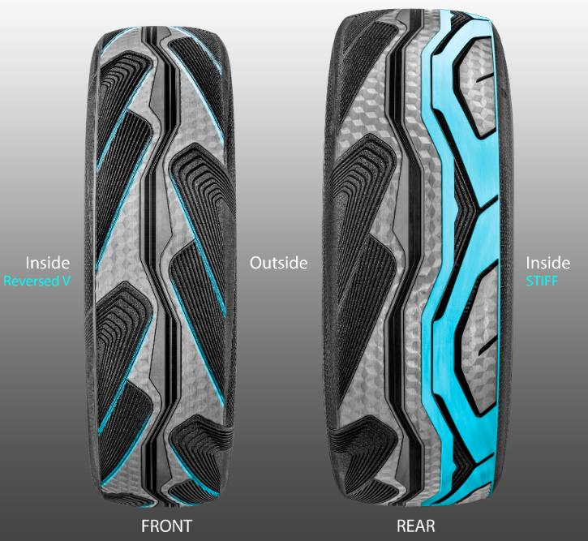
Toyota i-TRIL har vinklade framhjul, vilket fick Goodyears designers att hämta inspiration från motorcykeldäcks design. Resultatet är en unik konturform och olika fram- och bakdäck i form av ett Tall and Narrow-däck fram och en bredare, asymmetriskt design bak.
De vinklade framhjulen har Tall and Narrow-däck med omvänd riktning, inspirerade av motorcykeldäcks symmetriska design.
Det bidrar till säkrare körning och tränger undan vatten för det större bakdäcket så att greppet stärks.
Backdäcken har en asymmetrisk design med en mer solid innerdel för stabilare kurvtagning.

Goodyear har även introducerat en ny hologramtextur i designen, med toppmoderna tonade sidoväggsfärger som ger ett unikt, exklusivt och tilltalande utseende.
CityCube är specialframtaget för att uppfylla Toyotas högt ställda krav och är designat för att vara ytterst lätt med lågt rullmotstånd, vilket är en viktig egenskap för framtida elbilar. CityCube har även en minskad spårvolym, vilket ger högre miltal och reducerar ljudnivån som kan bidra till ett bättre stadsliv.
David Anckaert, vd för OE-produktutveckling för EMEA på Goodyear, kommenterar: ”Vi är mycket glada över att få presentera det här innovativa konceptdäcket för Toyotas konceptbil i-TRIL. Goodyear visar återigen sin skicklighet när det gäller att utveckla speciallösningar åt biltillverkare. Vi strävar efter att hitta lösningar som möjliggör nya mobilitetstrender, som till exempel självkörande fordon och smarta städer”.

Om Goodyear
Goodyear är ett av världens största däckföretag. Företaget har cirka 66 000 anställda och tillverkning på mer än 48 anläggningar i 21 länder över hela världen. På dess två innovationscenter i Akron, Ohio och Colmar-Berg, Luxemburg, utvecklas toppmoderna produkter och tjänster som sätter branschstandarden för teknik och prestanda. För mer information om Goodyear och dess produkter, besök www.goodyear.eu.
För fler bilder, besök nyhetsredaktionen online: http://news.goodyear.eu
Du kan även följa oss på Twitter @GoodyearPress och gå med i vår grupp ThinkGoodMobility på LinkedIn.

